16.12.20г.
19-ТО-1д
Дисциплина: Информатика

ПРАКТИЧЕСКОЕ ЗАНЯТИЕ №21. ПРИНЦИПЫ ПОИСКА ИНФОРМАЦИИ В СПС КОНСУЛЬТАНТПЛЮС

Цель работы: Изучение информационной технологии выполнения поиска информации в СПС КонсультантПлюс.

Краткая справка
КонсультантПлюс — компьютерная справочная правовая система в России. Первоначально разработку системы осуществляло Научно-производственное объединение «Вычислительная математика и
информатика» (НПО «ВМИ»), отвечавшая за разработку системы «Гарант», НПО «ВМИ» в 1992 году создало новую систему «КонсультантПлюс». Распространяется через сеть региональных информационных центров (РИЦ).
На официальном сайте - http://www.consultant.ru/ - разработчик предоставляет возможность работы с некоммерческой интернет-версией — сокращенной версией коммерческих систем.

Три вида поиска в Консультант Плюс
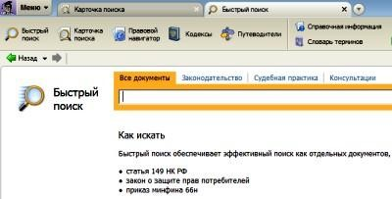

Первый способ поиска. Быстрый поиск - это простой и удобный способ начать поиск информации в системе. Быстрый поиск наиболее эффективен:
- когда необходимо найти конкретный документ по известным реквизитам или быстро попасть в необходимую главу, статью и т.д. конкретного документа;
- когда необходимо быстро войти в курс дела по какой-то ситуации - получить список материалов (правовых актов, консультаций и т.д.), с которых можно начать изучение темы. Пример: Необходимо найти информацию о возможности и порядке привлечения сотрудников к работе в праздники.
В строке Быстрого поиска введите: РАБОТА В ПРАЗДНИКИ
Получаем список документов, наиболее точно соответствующих запросу. В нем представлены разные документы: Трудовой кодекс, другие правовые акты, энциклопедии спорных ситуаций и др.
Чтобы получить полный список документов из всех разделов и информационных банков, нажмите кнопку Построить полный список. Список будет представлен в привычном структурированном виде.

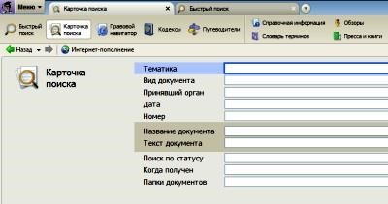

Второй способ поиска. Карточка поиска незаменима в том случае, если:
- необходимо провести расширенный поиск по названию и тексту документа (например, когда требуется найти документы, в которых нужные слова идут в строго определенном порядке);
- необходимо заранее ограничить область поиска. Например, искать документы внутри конкретного раздела системы ("Законодательство", "Финансовые консультации" и др.) или за определенный период времени, документы определенного вида (указ, закон и др.) или принявшего их органа;
- требуется совместить несколько условий поиска.
Пример: Необходимо найти письма Минфина, выпущенные в 2009 г., в которых разъясняются вопросы применения амортизационной премии.
В Карточке поиска раздела "Законодательство" в поле "Принявший орган" выберите значение МИНФИН РФ, в поле "Дата" задайте: ПОЗЖЕ 01.01.2009, в поле "Название" наберите: АМОРТИЗАЦИОННАЯ ПРЕМИЯ. Жмем F9.
В итоге в банке "Финансист" будет получен список писем Минфина по заданной тематике.

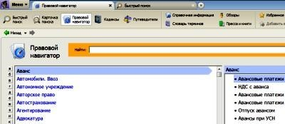
Третий способ поиска. Правовой навигатор. К помощи Правового навигатора лучше всего обращаться, если неизвестно, какими словами может быть описана ситуация и в каких документах искать информацию о ней. В Правовом навигаторе достаточно ввести одно-два слова, описывающие ситуацию. В результате система отберет ключевые понятия - можно выбрать те из них, которые наиболее точно подходят к ситуации.
Пример: Необходимо найти документы, разъясняющие порядок применения понижающего коэффициента для расчета амортизации по легковым автомобилям с
01.01.2009.
- Войдите в Правовой навигатор. В строке запроса Правового навигатора наберите: АМОРТИЗАЦИЯ КОЭФФИЦИЕНТ.
- В группе понятий (слева) АМОРТИЗАЦИЯ, ИЗНОС выберите ключевое понятие (справа) ПОНИЖАЮЩИЙ КОЭФФИЦИЕНТ (АМОРТИЗАЦИЯ ЗАМЕДЛЕННАЯ) и нажмите кнопку ENTER .
- Будет сформирован список документов, разъясняющих данный вопрос.

Быстрый поиск, Карточка поиска и Правовой навигатор - основные поисковые средства, взаимно дополняющие друг друга. Они помогают быстро находить информацию и экономить время.

Задание 1. Найти информацию с помощью СПС КонсультантПлюс:
- Правила оказания услуг (выполнения работ) по ТО и ремонту автомототранспортных средств (Утв. Постановлением Правительства РФ от 24.06.98 г. № 639).
- ГОСТ 25478–91 «Автотранспортные средства. Требования к техническому состоянию и условиям безопасности движения. Методы проверки».
- Федеральный закон «Об охране здоровья граждан от воздействия окружающего табачного дыма и последствий потребления табака» от 23.02.2013 N 15-ФЗ.

Задание 2. Создать документ в MS Word. Вставить и заполнить таблицу по образцу:

Принципы поиска информации в СПС КонсультантПлюс
Документ для поиска | Ссылка на документ | Способ поиска информации
Федеральный закон «Об  охране окружающей  среды» от  10.01.2002 N  7-ФЗ | https://www.consultant.ru/document/cons_doc_LAW_34823/ | Быстрый  поиск

Отчет о работе должен содержать:
1) Тему и цель работы;
2) Выполненные задания и отчет по работе (таблица 1), сохраненный в своей папке.
3) Ответы на контрольные вопросы.

Сохраните документ в своей папке с именем «ПЗ 21_ФамилияИмяГруппа» (Файл/ Сохранить).

Контрольные вопросы:
1. Когда началось быстрое развитие и распространение СПС в России? Назовите их?
2. Что составляют основу справочно-правовых систем?
3. Назовите инструменты для поиска документов в СПС Консультант?
5. Опишите последовательность выполнения одного из практических заданий.

Преподаватель______________________________Исахашвили Э.М.

